澜沧县澜沧云山矿业有限公司“2·20”一般冒顶片帮事故调查报告
来源：澜沧县人民政府 澜沧县·安全生产
原文链接：https://www.lancang.gov.cn/info/61207/570222.htm
发布时间：2023-07-24 抓取时间：2026-10-16 正文含图，已嵌入原图

• 首页
• 政务信息 通知公告 政务信息 国务院信息 省政府信息 市政府信息 乡镇动态
• 政府信息公开 政府信息公开指南 政府信息公开制度 政策文件 法定主动公开内容 政府信息公开年报 依申请公开
• 互动交流 在线咨询投诉 征集调查 办事统计 在线访谈 民生诉求
• 专题专栏 乡村振兴 健康澜沧
• 政务服务
• 澜沧概况 澜沧简介 旅游资源 民族文化 美丽澜沧 视听澜沧
当前位置: 首页 >> 安全生产信息公开 >> 正文
索 引 号 | 4001-/2023-0804005 | 公开目录 | 安全生产信息公开
发布机构 | 澜沧县政府办公室 | 发布日期 | 2023-07-24
名 称 | 澜沧县澜沧云山矿业有限公司“2·20”一般冒顶片帮事故调查报告
文 号 |  | 主 题 词
体 裁 |  | 服务对象
生效日期 |  | 著录时间
存放位置 |  | 废止日期

澜沧县澜沧云山矿业有限公司“2·20”一般冒顶片帮事故调查报告

2023年2月20日凌晨1时20分，澜沧云山矿业有限公司在云南省澜沧县老街村铅锌矿勘探项目PD3探矿巷道支护过程中发生一起冒顶片帮事故，造成1人受伤，送往澜沧县人民医院进行抢救，经医生抢救无效于2023年2月20日12时0分死亡。直接经济损失约176万元。
事故发生后，澜沧县人民政府高度重视，按照《中华人民共和国安全生产法》和《生产安全事故报告和调查处理条例》的规定，及时成立了由县应急局、县公安局、县总工会、县人社局、县自然资源局、糯扎渡镇人民政府等部门组成的《澜沧县澜沧云山矿业有限公司“2·20”一般冒顶片帮事故调查组》（以下简称“2·20”事故调查组），“2·20”事故调查组通过现场勘察、询问相关当事人、查阅资料，查明了事故发生的原因、人员伤亡和财产损失情况，提出了对事故责任单位、有关责任人的处理意见，对事故责任单位给予了停产整顿，经调查认定：澜沧县澜沧云山矿业有限公司“2·20”事故是一起因企业对从业人员进行安全生产教育和培训不到位，导致从业人员不具备必要的安全生产知识，不熟悉有关的安全操作规程，缺乏事故应急处理措施；企业未建立健全并落实生产安全事故隐患排查治理制度，未采取技术、管理措施，及时消除事故隐患；企业主要负责人未履行安全生法规定的安全生产管理职责：未督促、检查本单位的安全生产工作，及时消除生产安全事故隐患；安全生产管理人员未提出改进安全生产管理的建议；未督促落实本单位安全生产整改措施；拖拉机驾驶员兼电焊工安全教育培训不到位，擅自到巷道掘进迎头架设支架作业；西沿巷道北向支进路开口处巷道掘进经过不稳固的岩层、松软、破碎或流砂地层时，掘进工作面未进行临时支护或特殊支护（超前支护）；爆破后事故隐患排查、敲帮问顶不到位，巷道支护人员在空顶下冒险作业造成的一般冒顶片帮生产安全责任事故，现将调查处理和责任追究建议报告如下：
一、事故基本情况
（一）事故发生单位概况
1.单位基本情况
澜沧云山矿业有限公司，公司类型：有限责任公司（自然人投资或控股），法定代表人：李存旺，注册资本：伍佰万元，于2007年7月23日成立并取得营业执照，营业执照发证机关澜沧县市场监督管理局，营业期限为2007年07月23日至2037年07月22日，统一社会信用代码为：91530828662641034F，经营范围：矿产资源勘查。
2.勘查项目基本情况
探矿权首次设置时间为2011年1月17日，探矿权人为澜沧云山矿业有限公司，探矿权名称为云南省澜沧县老街村铅锌矿普查，勘查许可证号为T53420110102043557，有效期为2011年1月17日至2014年1月17日，勘查面积16.04km2。
后经数次变更延续，现有探矿权名称为：云南省澜沧县老街村铅锌矿勘探，探矿证号：T5308002011013040043557，有效期为：2022年6月01日至2027年6月01日，勘查面积：11.96km2，勘查矿种：铅锌矿，涉及1/5万图幅编号为：F47E010017、F47E009017。
（二）事故发生单位安全管理情况
澜沧云山矿业有限公司云南省澜沧县老街村铅锌矿勘探《探矿安全专篇》于2022年8月12日通过专家评审，该矿的《云南省地址勘探坑探工程安全设施设计审批书》于2022年8月30日通过普洱市应急管理局审批并取得建设项目安全设施设计审查意见。澜沧云山矿业有限公司成立安全生产管理机构，由矿长任组长，负责整个矿山的安全生产，专职安全员任组员，负责矿山日常生产安全。由公司成立矿山安全生产管理机构，其中施工人员12，专职安全生产管理人员3人（均持有合法有效安全生产管理人员资格证书）。
（三）事故发生经过
2023年2月19日10时左右澜沧云山矿业有限公司聘请的爆破公司人员到西沿巷道北向支进路巷道开口掘进迎头进行爆破作业，爆破作业后安全员唐安相到掘进迎头开展安全检查，经安全员唐安相检查该掘进迎头（爆破冲出范围内）岩石松散必须进行钢架支护，22时30分左右，巷道支护工赵思恩、张永其、王丕聪、崔同欢、夏友仁等5人到掘进迎头进行支护作业，架好一架支架后班长张永其到洞外拿工具，方向式拖拉机驾驶员兼电焊工周金龙在洞外切割好工字钢横梁后，开着拖拉机运送工字钢横梁到巷道支护作业处，并把工字钢横梁从拖拉机上抬了下来，至2月20日凌晨1时20分左右，赵思恩、王丕聪、崔同欢、夏友仁、周金龙等人用手把工字钢横梁抬上支柱上面时，周金龙站立的巷道顶部突然冒落下来一块一百斤左右的石头砸在工字钢横梁和周金龙的头部、胸部，导致事故发生。
（四）事故现场情况
事故发生后澜沧县应急管理局执法人员到达事故现场，向事主询问了案发情况，了解事故现场周围环境情况后，开展现场勘查，事故现场为PD3探矿巷道西沿巷道北向支进路开口处，该开口巷道宽4.2m，高2.9m，掘进深2.7m，周金龙站位至东帮2.2m,顶部为空顶，至西帮2m顶部有9根圆木背板，距西帮0.3m处放着一张高0.6m的金属凳子，东帮和西帮两棵钢架支柱斜倒在巷道内，工字钢横梁被冒落下来的渣石压埋，巷道迎头西北帮打入6根探放水钢管，有水流出。巷道地面一块石渣上有血迹，经认真搜索现场周围未发现其他物证痕迹，至此勘验结束。

事故位置示意图

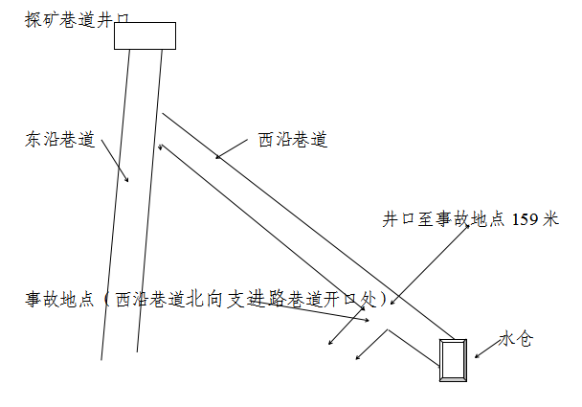

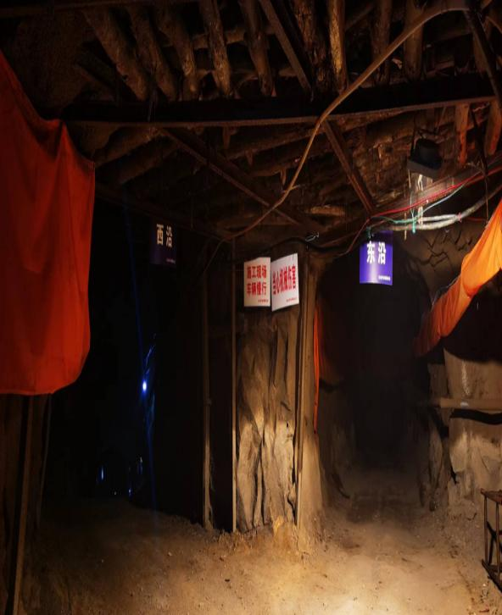
图一：东沿巷道与西沿巷道交叉口
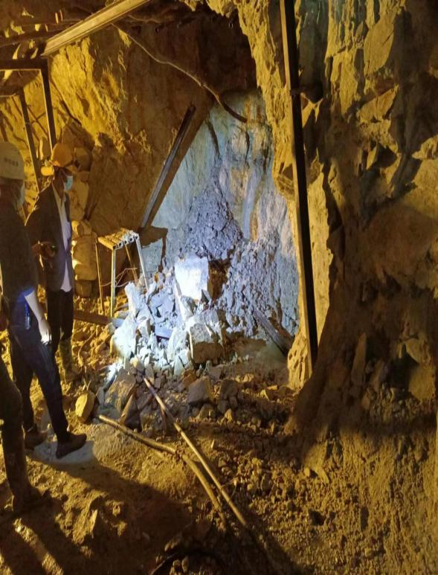
图二：西沿巷道北向支进路巷道掘进工作面（事故地点）
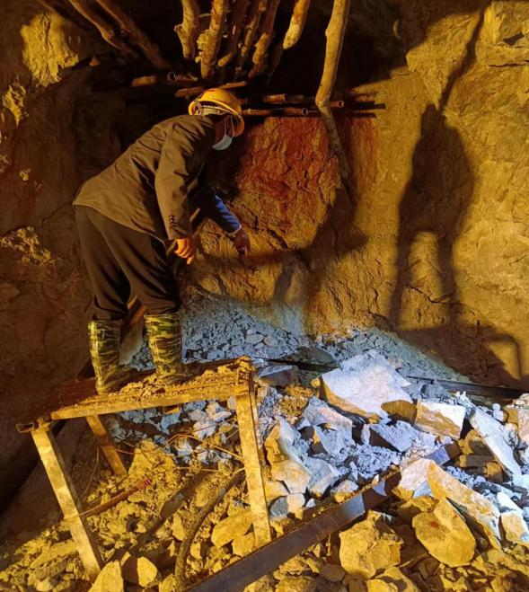
图三：西沿巷道北向支进路巷道掘进工作面（事故地点）
（五）人员伤亡和直接经济损失情况
1.人员伤亡情况
该事故造成1人死亡，死者：周金龙，户籍住址：云南省宣威市海岱镇，生前为澜沧云山矿业有限公司员工。
2.直接经济损失情况
该事故共造成直接经济损失约176万元，其中：含事故死亡赔偿（含一次性死亡赔偿金、丧葬补助和亲属供养费用）、其他损失。
二、事故应急处置及评估情况
﹙一﹚事故施救及处置情况
事故发生后赵思恩即时抬起压在周金龙身上的工字钢横梁，夏友仁把周金龙救了出来，看到周金龙鼻子有少量血迹，不省人事处于昏迷状态，夏友仁、王丕聪、赵思恩等人把周金龙背出洞口，矿长唐安春拨打了120急救电话并安排车辆把周金龙送往澜沧县人民医院进行抢救，经医生抢救无效于2023年2月20日12时0分因重型颅脑损伤死亡。
（二）事故信息接报及响应情况
澜沧县应急管理局值班人员于2023年2月20日凌晨2时10分接到澜沧云山矿业有限公司报告：2023年2月20日凌晨1时20分，澜沧云山矿业有限公司在云南省澜沧县老街村铅锌矿勘探项目PD3探矿巷道支护过程中发生一起冒顶片帮事故，造成1人受伤，澜沧县应急管理局要求企业立即把受伤人员送往澜沧县人民医院救治，至2023年2月20日12时23分接到澜沧云山矿业有限公司续报：受伤人员经澜沧县人民医院医生抢救无效于2023年2月20日12时0分死亡。澜沧县应急管理局接到报告后立即将事故发生情况向澜沧县人民政府和市应急管理局进行了报告。澜沧县委、县人民政府高度重视，按照市应急管理局的指导，立即成立事故调查组，到事故现场进行事故调查工作。
（三）事故现场应急处置情况
事故发生后澜沧云山矿业有限公司立即拨打120急救，安排车辆把周金龙送往澜沧县人民医院进行抢救，撤出井下作业人员，及时与家属取得联系。
（四）医疗救治和善后情况
澜沧县人民医院接报后立即出动救护车赶往事故地点于2023年2月20日凌晨2时06分与澜沧云山矿业有限公司运送伤者周金龙的车辆在黑河收费站相遇，医生对周金龙进行人工复苏等救治后，送澜沧县人民医院进行抢救，经医生抢救无效于2023年2月20日12时0分因重型颅脑损伤死亡。
周金龙家属于2023年2月20日16时到达澜沧，企业安排家属食宿，家属情绪较稳定，把周金龙尸体送往澜沧县殡仪馆存放，澜沧云山矿业有限公司于2023年2月23日与家属签订赔偿协议后进行火化。
（五）事故应急处置评估
事故发生后澜沧云山矿业有限公司立即启动企业应急预案，澜沧县人民政府接到报告后组织县应急局、县公安局、县总工会、县人社局、县自然资源局、糯扎渡镇人民政府等部门相关人员赶往事故现在进行处置，对事故责任单位澜沧云山矿业有限公司云南省澜沧县老街村铅锌矿勘探项目给予停产整顿，封堵探矿巷道。企业、政府采取联动措施迅速及时，避免事故进一步扩大。
（六）事故原因分析
1.直接原因是：
（1）掘进经过不稳固的岩层、松软、破碎或流砂地层时，掘进工作面未进行临时支护或特殊支护（超前支护）；
（2）作业人员在空顶下冒险作业；
2.事故相关检验检测和签订情况
澜沧县自然资源局于2023年2月21日组织相关人员对云南省澜沧县老街村铅锌矿勘探项目PD3探矿工程现场调查，该探矿工程与评价备案的方案设计探矿工程一致。
3.其他可能因素排除
“2·20”事故调查组通过对事故现场勘查、询问相关当事人、查阅企业资料等分析，排除人为破坏，突发灾害因素等影响。
4.间接原因是：
（1）澜沧云山矿业有限公司对从业人员进行安全生产教育和培训不到位，导致从业人员不具备必要的安全生产知识，不熟悉有关的安全操作规程，缺乏事故应急处理措施，导致了事故的发生。
（2）澜沧云山矿业有限公司未建立健全并落实生产安全事故隐患排查治理制度，未采取技术、管理措施，及时消除事故隐患，导致了事故的发生。
（3）澜沧云山矿业有限公司主要负责人未履行安全生法规定的安全生产管理职责：未督促、检查本单位的安全生产工作，及时消除生产安全事故隐患，导致了事故的发生。
（4）澜沧云山矿业有限公司安全生产管理人员未提出改进安全生产管理的建议；未督促落实本单位安全生产整改措施，导致了事故的发生。
（5）澜沧云山矿业有限公司安全员对拖拉机驾驶员兼电焊工安全教育培训不到位，擅自到巷道掘进迎头架设支架作业，导致了事故的发生。
（6）爆破后事故隐患排查、敲帮问顶不到位，导致了事故的发生。
（七）有关责任单位存在的主要问题
1.事故单位
澜沧云山矿业有限公司对从业人员进行安全生产教育和培训不到位，导致从业人员不具备必要的安全生产知识，不熟悉有关的安全操作规程，未建立健全并落实生产安全事故隐患排查治理制度，未采取技术、管理措施，及时消除事故隐患，岗位职责落实不到位。
2.有关监管部门
（1）行业主管部门澜沧县自然资源局于2022年10月12日、11月9日、12月14日、2023年1月21到澜沧云山矿业有限公司云南省澜沧县老街村铅锌矿勘探项目探矿点开展安全隐患检查发现的隐患3条要求企业整改。澜沧县自然资源局对澜沧云山矿业有限公司履行安全生产主体责任监督管理不到位。
（2）综合监管部门澜沧县应急管理局于2022年9月1日开展安全检查发现澜沧云山矿业有限公司存在：未配备气体检测仪、呼吸自救器；地表废旧坑道未进行封闭；探矿区警示标志设置不足；未建立健全安全台中台帐（安全教育培训台帐、会议台帐、安全隐患检查台帐、员工登记台帐、设备检修台帐）；未完善单位规章制度等安全隐患。下发责令限期整改指令书【（澜）应急矿责改〔2022〕37号】。并于2022年11月29日进行复查。( 澜 )应急矿管复查〔2022〕51号。澜沧县应急管理局对澜沧云山矿业有限公司履行安全生产主体责任督促落实不到位。
3.地方政府
澜沧县糯扎渡镇人民政府履行属地监管职责，分管安全的副镇长李国强安排安监员李伟、交通和安全生产服务中心李雪莲等人于2023年1月4日到澜沧云山矿业有限公司云南省澜沧县老街村铅锌矿勘探项目探矿点开展安全检查，对发现的隐患2条当面交接要求整改。澜沧县糯扎渡镇人民政府对澜沧云山矿业有限公司履行安全生产主体责任监督管理不到位。
（八）对有关责任人员和有关责任单位的处理建议
1.周金龙，男，群众、49岁，云南省宣威市海岱镇人，生前为澜沧云山矿业有限公司员工，岗位职责落实不到位，未经安全教育培训擅自到作业迎头架箱支护作业，导致了事故的发生，对事故的发生应负直接责任，因在事故中死亡，建议不再追究其责任。
2.唐安春，男，群众、39岁，云南省昭通市鲁甸县江底镇人，澜沧云山矿业有限公司安全生产管理人员（矿长）未及时排查本单位的生产安全事故隐患，未提出改进安全生产管理的建议，未督促落实本单位安全生产整改措施，对事故的发生应负主要领导管理责任。
以上行为违反了《中华人民共和国安全生产法》第二十五条第（五）项（检查本单位的安全生产状况，及时排查本单位的生产安全事故隐患，提出改进安全生产管理的建议）、第（七）项（督促落实本单位安全生产整改措施）的规定，依据《中华人民共和国安全生产法》第九十六条(生产经营单位的其他负责人和安全生产管理人员未履行本法规定的安全生产管理职责的，导致发生生产安全事故的暂停或者吊销其与安全生产有关的资格并处上一年年收入百分之二十以上百分之五十以下的罚款）的规定由澜沧县应急管理局对唐安春的《主要负责人安全生产知识和管理能力考核合格证》资质暂停3个月，并由澜沧县应急管理部门给予唐安春2022年收入百分之二十以上百分之五十以下人民币的罚款。
3.李存旺，男，群众，66岁，云南省楚雄州楚雄市鹿城镇，澜沧云山矿业有限公司主要负责人（法定代表人）:未履行安全生法规定的安全生产管理职责：未组织建立并落实安全风险分级管控和隐患排查治理双重预防工作机制，未督促、检查本单位的安全生产工作，及时消除生产安全事故隐患，对事故的发生应负重要领导管理责任。
以上行为违反了《中华人民共和国安全生产法》第二十一条第（五）项（组织建立并落实安全风险分级管控和隐患排查治理双重预防工作机制，督促、检查本单位的安全生产工作，及时消除生产安全事故隐患）的规定，依据《中华人民共和国安全生产法》第九十五条，(生产经营单位的主要负责人未履行本法规定的安全生产管理职责，导致发生生产安全事故的由应急管理部门依照下列规定处以罚款）第（一）项的规定（发生一般事故的处上一年年收入百分之四十的罚款)，建议由应急管理部门给予李存旺2022年收入百分之四十人民币的罚款。
4.澜沧云山矿业有限公司对从业人员进行安全生产教育和培训不到位，导致从业人员不具备必要的安全生产知识，不熟悉有关的安全操作规程，缺乏事故应急处理措施。未建立健全并落实生产安全事故隐患排查治理制度，未采取技术、管理措施，及时消除事故隐患，澜沧云山矿业有限公司对事故的发生负有管理责任。
以上行为违反了《中华人民共和国安全生产法》第二十八条第一款（生产经营单位应当对从业人员进行安全生产教育和培训不到位，保证从业人员不具备必要的安全生产知识，熟悉有关的安全生产规章制度和操作规程，掌握本岗位的安全操作技能，了解事故应急处理措施知悉自身在安全生产方面的权力和义务。未经安全生产教育和培训合格的从业人员，不得上岗作业。）、第四十一条第二款（建立健全并落实生产安全事故隐患排查治理制度，采取技术、管理措施，及时消除事故隐患）的规定，依据《中华人民共和国安全生产法》第一百一十四条第一款（发生生产安全事故，对负有责任的生产经营单位除要求其依法承担相应的赔偿等责任外，由应急管理部门依照下列规定处以罚款）第（一）项的规定（发生一般事故的，处三十万元以上一百万元以下的罚款），建议应急管理部门给予澜沧云山矿业有限公司处三十万元以上一百万元以下人民币的罚款。
5.澜沧县自然资源局
行业主管部门澜沧县自然资源局对澜沧云山矿业有限公司履行安全生产主体责任监督管理不到位。
以上行为违反了《中华人民共和国安全生产法》第十条第二款的规定（县级以上地方各级人民政府有关部门依照本法和其他有关法律、法规的规定，在各自的职责范围内对有关行业、领域的安全生产工作实施监督管理），建议由澜沧县安委会对澜沧县自然资源局进行约谈，澜沧县自然资源局向澜沧县人民政府作出书面检查。
6.澜沧县应急管理局
综合监管部门澜沧县应急管理局对澜沧云山矿业有限公司履行安全生产主体责任督促落实不到位。
7.以上行为违反了《中华人民共和国安全生产法》第十条第二款的规定（县级以上地方各级人民政府有关部门依照本法和其他有关法律、法规的规定，在各自的职责范围内对有关行业、领域的安全生产工作实施监督管理），建议由澜沧县安委会对澜沧县应急管理局进行约谈，澜沧县应急管理局向澜沧县人民政府作出书面检查。
8.澜沧县糯扎渡镇人民政府
属地监管部门澜沧县糯扎渡镇人民政府对澜沧云山矿业有限公司履行安全生产主体责任监督管理不到位。
以上行为违反了《中华人民共和国安全生产法》第九条第二款的规定（乡镇人民政府和街道办事处以及开发区、工业园区、风景区等应当明确负责安全生产管理的有关工作机构及其职责，加强安全生产监管力量建设，按照职责对本行政区域或者管理区域内生产经营单位安全生产状况进行监督检查，协助人民政府有关部门或者按照受权依法履行安全生产监督管理职责），建议由澜沧县安委会对澜沧县糯扎渡镇人民政府进行约谈，澜沧县糯扎渡镇人民政府向澜沧县人民政府作出书面检查。
（九）事故主要教训
澜沧云山矿业有限公司员工周金龙岗位职责落实不到位，未经安全教育培训擅自到作业迎头支护作业，发生冒顶片帮死亡事故，给其家庭、企业带来了无法挽回的生命和财产损失。由于公司生产安全主体责任落实不到位，对从业人员进行安全生产教育和培训不到位，导致从业人员不具备必要的安全生产知识，不熟悉有关的安全操作规程，缺乏事故应急处理措施。未建立健全并落实生产安全事故隐患排查治理制度，未采取技术、管理措施，及时消除事故隐患，导致了事故的发生。
（十）事故整改和防范措施
为防止类似事故再次发生，提出以下防范措施建议：
1.公司要依法落实企业安全生产主体责任，严格执行《中华人民共和国安全生产法》的相关规定，建立完善各项安全生产责任制，加强安全生产法律、法规的学习教育培训，不断提高安全生产意识和管理能力，完善各项安全管理制度、岗位责任制和操作规程，提高防范事故能力。
2.加强对作业现场的指导和安全管理，组织开展经常性的安全检查，加强对现场安全风险管理，教育提高管理人员和员工的责任意识及安全意识，强化现场管理监督和指挥，严禁从业人员冒险作业。
3.企业要建立健全采场顶板分级管理、“敲帮问顶”等顶板管理制度。掘进工作面及巷道检修工程开工前，应编制作业规程、制定安全技术措施，遇到地质构造破碎带、断层等特殊情况要及时补充安全技术措施，并按规定审批。要加强作业人员顶板安全管理知识、操作技能、事故案例、应急预案教育培训，增强从业人员防范顶板事故的意识和能力。
4.认真吸取此次事故教训，落实各项安全生产责任制，制定切实可行的安全防范措施，防止各类事故的发生。
5.行业主管部门、各乡（镇）要按照安全生产“党政同责，一岗双责，失职追责”的要求，加强对本行政区域内探矿企业安全生产状况进行监督检查，杜绝类似事故的再次发生。
6.按照《中华人民共和国安全生产法》第八十六条的规定，在事故调查报告批复后一年内，如果澜沧云山矿业有限公司在澜沧辖区内开展生产经营活动，事故调查组将对澜沧云山矿业有限公司的事故整改情况和防范措施落实情况进行评估，对不履行职责导致事故整改和防范措施没有落实的有关单位和人员，按照有关规定追究责任。

澜沧县澜沧云山矿业有限公司“2·20”
一般冒顶片帮事故调查组
2023年4月3日

